תרגיל לאחר שיעור 10 – הערכת שווי – נא לנסות להתמודד עמו, אין חובת הגשה בגינו

לפניך נתונים בדבר ערכי דוח רווח והפסד בחברת "פלפולימוס" בשנת 2017:
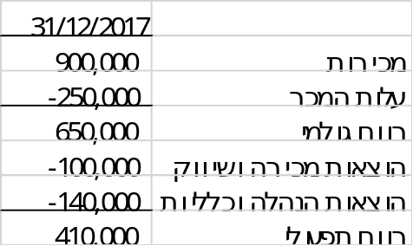

נתונים נוספים:
- הוצאות הפחת המגולמות בנתונים לעיל לשנת 2017 הן 40,000 ש"ח. הן צפויות לגדול ב-3% לשנה בתקופת התחזית.
- בנוסף, החברה ביצעה ב-2017 השקעות בהיקף של 85,000 ש"ח והשקעות בהון חוזר בהיקף של 20,000 ש"ח. שיעור הגידול בהשקעות הוא 4% לשנה בכל אחת מ-5 שנות התחזית.
- החברה כפופה למס בשיעור 30% (הדרכה: כדי לחשב את FCF, יש להתבסס על הרווח התפעולי, לנכות ממנו מסים, להוסיף פחת, לנכות השקעות והשקעות בהון חוזר).
- שיעור הגידול השנתי במכירות בכל אחת מ-5 השנים הקרובות צפוי להיות 15%.
- שיעור הגידול השנתי בעלות המכר בכל אחת מ-5 השנים הקרובות צפוי להיות 4%.
- שיעור הגידול השנתי ב FCF בתקופה שלאחר תקופת התחזית הנו 2% (הדרכה: זהו g).
- החברה ממומנת בחלקים שווים של הון עצמי והון זר. מחיר ההון העצמי 15% ומחיר ההון הזר 8%.
- במידה ואתה חש כי חסרים נתונים, הנח באופן מפורש את הנתון החסר והמשך בפתרונך.

נדרש:
- חשב את FCF ב-2017.
- חשב את FCF עבור כל אחת מ-5 השנים הקרובות (להלן: תקופת התחזית).
- חשב את הערך הנוכחי של התזרימים לתקופת התחזית (NPV לתקופת התחזית).
- חשב את הערך הטרמינלי.
- בהנחה שבחברה נכסים לא תפעוליים בשווי 40,000, נכסים פיננסיים בשווי 200,000 והתחייבויות פיננסיות בשווי 170,000, חשב את שווי החברה בגישת ה DCF.

